
Géométrie d’un théâtre

Les sièges de la salle de spectacle sont disposés dans quatre zones : deux quarts de disques et deux trapèzes, séparées par des allées ayant une largeur de 2 mètres.
On peut placer en moyenne 1,8 siège par m² dans la zone des sièges.
Combien y a-t-il de place dans ce théâtre ?
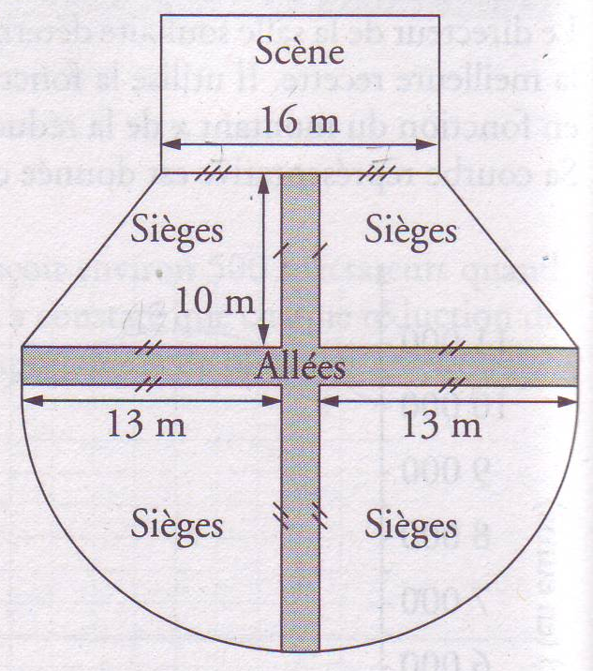


Comment calculer une aire ?
$A_{carré}=c×c$
$A_{rectangle}=L×l$
$A_{triangle}=\frac{Base × hauteur}{2}$
$A_{disque}=π×r²$

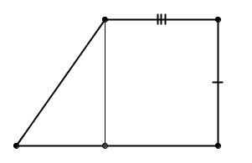
Aire d’un trapèze : 7 Aire d’un quart de disque : $π ×13²÷4 ≈132,73 m²$
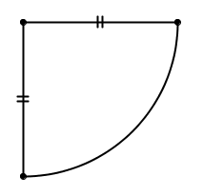
13
10

6
$\frac{6×10}{2}$ = 30 $7×10=70$
Donc l’aire du trapèze est de 100 m²

Comment calculer le nombre de sièges avec l’information « On peut placer 1,8 sièges par m² » ?

Etape 1 : avant de diviser ou multiplier au hasard par 1,8 on réfléchit ! ça veut dire quoi cette phrase ?
Ça veut dire que sur 1 m² on peut placer 1,8 sièges. (OK, ce n’est pas possible mais c’est une moyenne).

Etape 2 : On remarque que nombre de sièges est proportionnel à la surface au sol.
1 m² 1,8 sièges
10 m² 18 sièges (et là, on comprend mieux !!)
Le coefficient de proportionnalité est 1,8.
Etape 3 : Le nombre de sièges est supérieur au nombre de m², c’est donc logique de… multiplier par 1,8

Nombre de siège dans un trapèze : Nombre de siège dans un quart de disque :
$100×1,8=180 sièges$ $132,73×1,8≈238,914 sièges$
donc 238 sièges et il restera un peu de place.

Total de sièges : $180+180+238+238=836 sièges$ dans ce théâtre.

$$A_{carré}=c×c$$
$A_{rectangle}=L×l$
$A_{triangle}=\frac{Base × hauteur}{2}$
$$A_{disque}=π×r²$$
Le MSB souhaite refaire les lignes de son terrain de basket. Pour cela il achète des lignes autocollantes rouges ayant déjà la bonne largeur. Ces lignes sont extensibles et peuvent donc servir pour les « arrondis ». Son prix est de 4,65€ le mètre.
A l’aide de la documentation fournie, combien va coûter la rénovation des lignes du terrain ?
Ecrire un devis lisible au MSB.

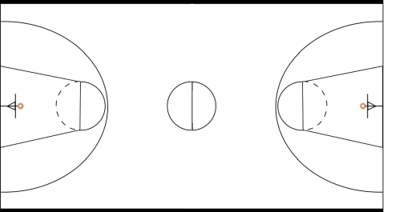



Autres documents à disposition
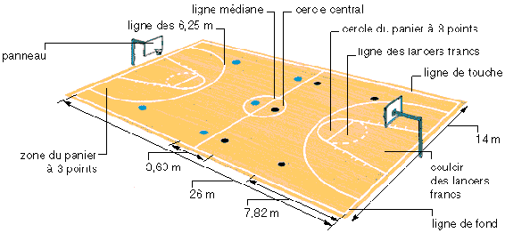

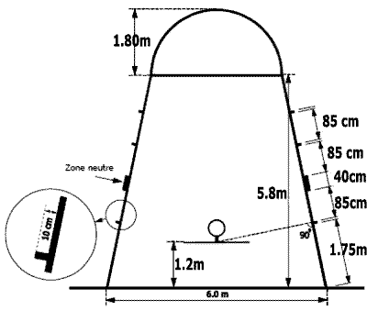

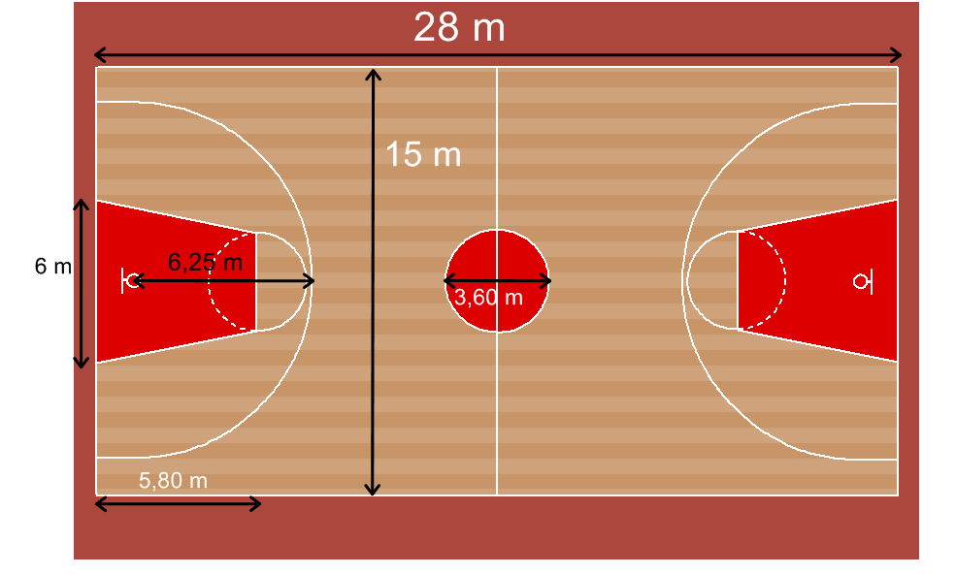

Calculs de périmètres.

